О Всемирном дне борьбы с диабетом
Этот день, учрежденный в 1991 году Международной диабетической федерацией и Всемирной Организацией Здравоохранения, отмечается 14 ноября, в день рождения канадского врача и физиолога Фредерика Бантинга, который вместе с коллегой Чарлзом Бестом сыграл решающую роль в открытии инсулина – лекарства, спасающего жизнь людям, больным диабетом. С 2007 года Всемирный день борьбы с диабетом проводится под эгидой ООН.
Целью Всемирного дня борьбы с диабетом является повышение глобальной осведомленности о диабете – о возрастающих показателях заболеваемости во всем мире и о том, как можно предотвратить развитие этой болезни во многих случаях.

История открытия заболевания «Сахарный диабет»
Сахарный диабет (СД) можно назвать заболеванием цивилизации, потому что он сопровождает человечество на протяжении всей истории его развития. Хроника этого заболевания насчитывает более 3,5 тысяч лет: 1500 лет до н.э. в древнеегипетском медицинском сочинении Папирус Эберса диабет описан как состояние, сопровождающееся обильным выделением мочи. В 30-50 гг. н.э. древнеримский античный медик и философ Аретей Каппадокийский дал первое клиническое описание болезни. Сравнивая болезнь с «прохождением воды по сифону», Аретей Каппадокийский дал ей название «диабет» (от греч. «диабайно» – проходить через, протекать). Термин «сахарный» – от лат. mellitus – «сладкий, медовый» – добавлен в XVII веке британским врачом Томасом Уиллисом. Первая попытка классифицировать диабет предпринята в 1880 г. французским медиком Этьером Лансеро – он выделил два типа СД: легко поддающийся диетотерапии (diabetegras) и быстро прогрессирующий, резистентный ко всякому лечению (diabetemaigre).
До создания инсулина СД 1 типа был смертельным заболеваниям, а единственным лечением оставалась строгая диета с ограничением углеводов, что неизбежно приводило к истощению и гибели.
И в 1921 году впервые был синтезирован инсулин Фредериком Бантингом и Чарльзом Бестом, что было отмечено Нобелевской премией в области медицины в 1923 году.

Первая инъекция инсулина была получена больным мальчиком Леонардом Томпсоном в Торонто, Канада, 11 января 1922 года, пациенту было на тот момент 14 лет. Уровень глюкозы в крови снизился, однако вместе с этим в месте укола развилась аллергическая реакция, что вероятно, было связано с наличием примесей, так как этот инсулин имел животное происхождение. После дополнительного очищения, следующая инъекция 23 января этого же года дала требуемый результат и с каждым днем пациент Томпсон чувствовал себя лучше, начал набирать вес, к нему вернулись силы.
Леонард Томпсон прожил еще 13 лет, получая инсулин и умер в возрасте 27 лет от пневмонии.
Несмотря на то, что инсулин не излечивает от сахарного диабета его открытие является одним из величайших прорывов в медицине XX века, благодаря которому люди с СД получили возможность прожить долгую и счастливую жизнь.

Виды сахарного диабета
Сахарный диабет – это группа хронических заболеваний, которая характеризуется гипергликемией, то есть повышением уровня сахара в крови.
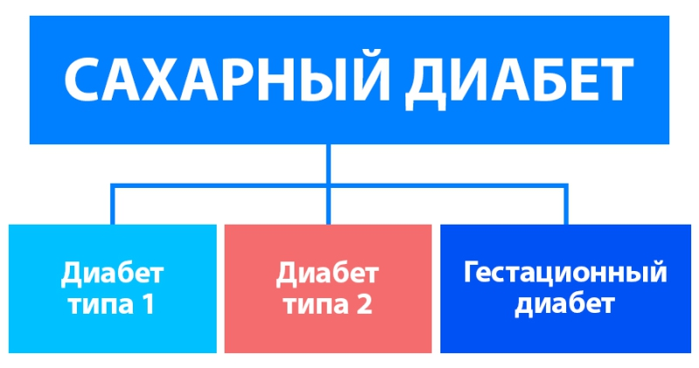
Сахарный диабет 1 типа, еще называют инсулинзависимым СД или диабетом молодых, в основе которого лежит дефицит гормона инсулина, который синтезируется поджелудочной железой.
Наиболее часто им заболевают дети и подростки, хотя манифестация может быть и во взрослом возрасте.
Заболевание развивается, как правило, из-за аутоиммунного процесса (это ситуация, при которой собственный иммунитет работает неправильно – атаке подвергаются нормальные клетки организма), который разрушает клетки поджелудочной железы, синтезирующие инсулин.
Пусковым моментом может послужить сильный стресс или тяжелое инфекционное заболевание. Заболевание возникает остро.
Основное лечение: инсулинотерапия.
Сахарный диабет 2 типа, который ранее называли инсулиннезависимым СД или диабетом взрослых.
Гипергликемия при СД 2 типа развивается из-за нарушения секреции инсулина поджелудочной железой и снижения чувствительности к инсулину клеток организма. Важными этиологическими факторами развития являются ожирение, нерациональное питание и низкая физическая активность. В основном развивается во взрослом возрасте, однако в связи с ростом эпидемии детского ожирения все чаще диагностируется и в более молодом возрасте. Опасность СД 2 типа еще связана с тем, что длительное время СД 2 может протекать практически бессимптомно и от момента начала заболевания до постановки диагноза может проходить 5 и более лет.
Основное лечение: изменение образа жизни.
Так же для лечения используются таблетированные и инъекционные сахароснижающие препараты, инсулинотерапия.
Гестационный сахарный диабет – это гипергликемия, развивающаяся на фоне беременности. Женщины с такой формой СД имеют повышенный риск осложнений во время беременности и родов. У них также повышен риск заболевания СД 2 типа в будущем.
Так же СД может развиваться по многим другим причинам, но именно эти 3 формы встречаются наиболее часто.

Признаки сахарного диабета
Независимо от причин развития и типа СД симптомы гипергликемии будут идентичны: это сухость во рту и постоянная жажда (человек может выпить до 10 литров жидкости в день), что сопровождается учащенным мочеиспусканием, может отмечаться снижение веса на фоне сохранения прежнего образа жизни, рецедивирующие инфекции мочеполовых путей, плохо заживающие ранки на коже и др.
Симптомы СД 1 типа начинают проявляться при разрушении 80% и более клеток поджелудочной железы. Признаки болезни нарастают достаточно быстро, что связано с абсолютной недостаточностью инсулина.
Несколько фактов о СД 2 типа:
- Более 90% случаев развития СД 2 предотвратимы.
- Почти 50% людей страдающих СД 2 не знают об этом.
- К моменту выявления СД 2 у большинства больных есть минимум одно осложнение.
- В 2015 г причиной смерти 5 млн. людей послужил СД 2.
- По статистике каждые 6 секунд во всем мире один человек умирает от СД 2.
Так как в основе развития СД 2 типа лежит снижение чувствительности клеток к инсулину, организм длительное время пытается компенсировать данное состояние и заболевание развивается «исподволь», медленно, а симптомы не так ярко представлены. Однако это по-прежнему опасное хроническое заболевание, опасное своими осложнениями.

Диагностика сахарного диабета
Для диагностики могут быть использованы следующие методы:
- определение уровня глюкозы в крови натощак, в случайное время;
- глюкозотолерантный тест (оценка уровня глюкозы в крови натощак и через 2 часа после приема 75 грамм глюкозы, растворенной в воде);
- определение уровня гликированного гемоглобина (отражает средний уровень глюкозы крови за предыдущие 3 мес).

Излечим ли сахарный диабет?

Сахарный диабет 1 и 2 типа – это хронические заболевания, при которых полное выздоровление невозможно. Вместе с тем в настоящее время разработаны методы эффективного контроля и лечения как сахарного диабета 1, так и сахарного диабета 2 типа. Поэтому основная цель: научиться контролировать сахарный диабет. Это является гарантией снижения риска развития и прогрессирования осложнений, другими словами – гарантией долгой и полноценной жизни.

